109年免試入學多元學習—競賽成績、語言認證審查重要須知(導師留存)
- 多元學習表現分數項目:競賽成績（10分）、獎勵紀錄（15分）、服務學習（15分）、社團參與（15分）、體適能（10分）、語言認證(5分)五項總分70分，最高採計50分。
(二)競賽成績計算方式:
1.如表所示:
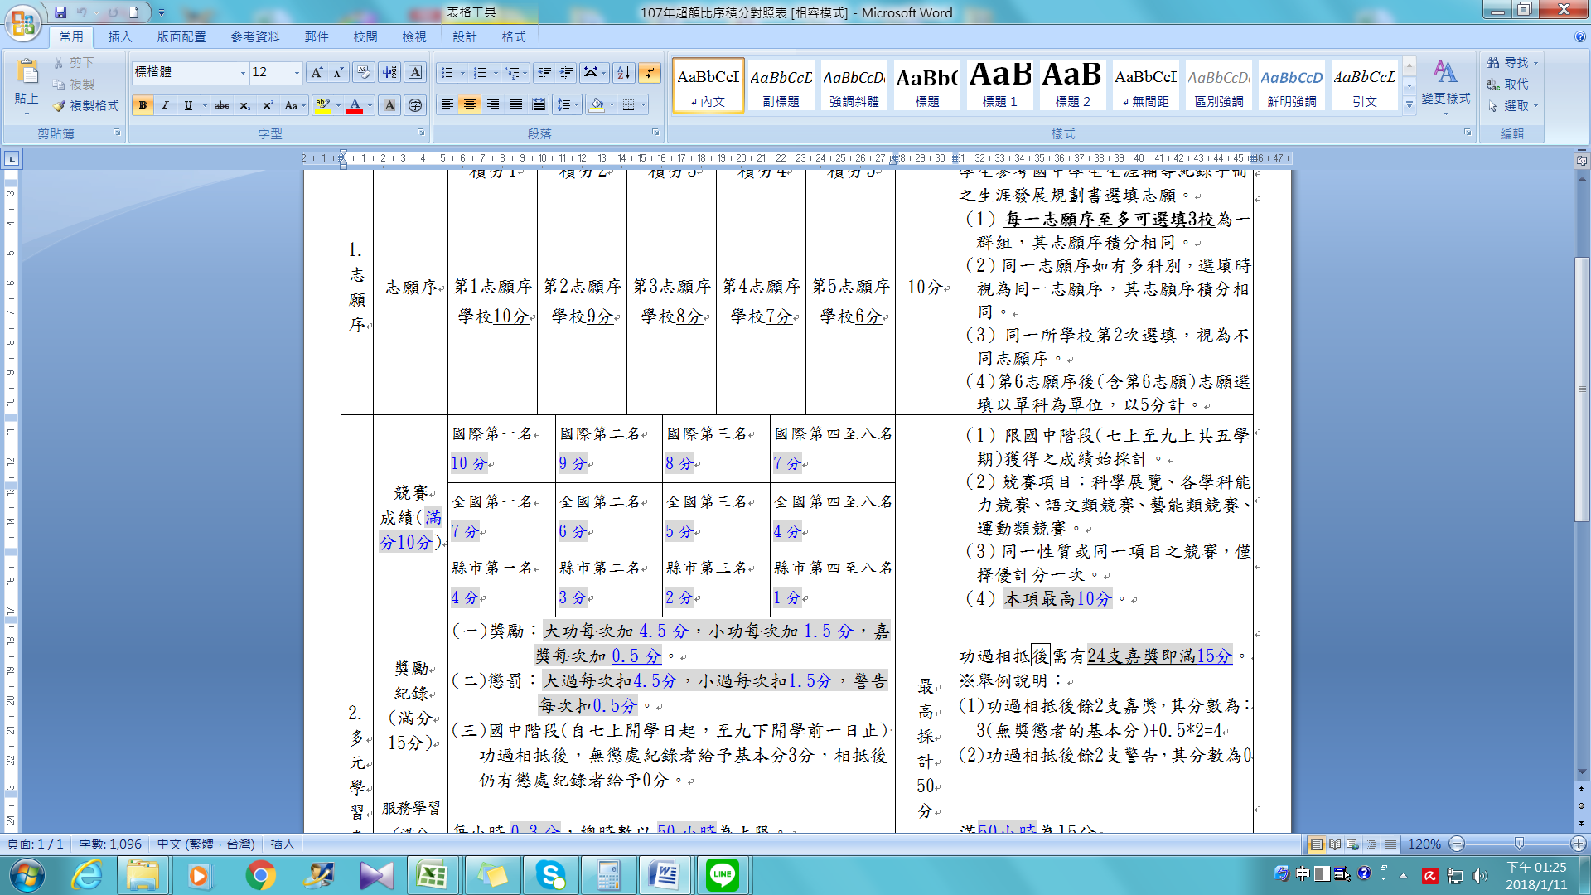
2.團體賽積分依個人賽積分折半計算。
3.加分項目以臺南市12年國教網站公告的正向表列項目為(http://12basic.tn.edu.tw/topic_a.asp)
4.同一項目的競賽成績與嘉獎分數不重複計算，故3月通過審核的競賽項目，原校內登記之嘉
獎分數即扣除，未通過者保留。請同學務必考量自行權益後繳交資料。
(三) 語言認證採計原則:
1.語言認證原則採計「閩南語、客家語、原住民族語」以及「英語」，認證項目以表列採計內容為主。
2. 採計語言認證項目之目的係為鼓勵學生自我精進，並增加機會，爰為收鼓勵之效，「閩南語、客家語、原住民族語」獲基礎級以上者均採計5分 ;「英語」採計標準參照CEF架構相當A2級以上者，採計5分。
3.國中學生於報名該學年度免試入學，其提出之認證資料如非國中教育階段取得者，亦予採計5分。
4.相關訊息本局亦同步置於臺南市十二年國民基本教育網http://12basic.tn.edu.tw。
(四)準備資料: (3/1前備妥)
1.相關獎狀或佐證證書影本至學務處核章並加註【與正本相符】字樣(無核章不予採計) 。
2.團體賽附名冊(校隊比賽由學校承辦單位提供)
3. 改名者姓名與獎狀不符者,請附戶口名簿證明
(五)重要期程
109年3月2日～3月9日 | 競賽成績網路填報:  學務處安排3/2、3利用校內時間選填，  請同學事先將競賽資料與申請表填寫完整以便登錄至網站中。
109年3月10-11日 | 繳交正式申請表(含家長簽名)、繳交所有獎狀影本及相關資料。
109年3月16日 | 送件進行審查（學務處統一送件），送審後即不得補件。
109年3月30日 | 審查結果公布
109年3月31日~4月1日中午12時 | 審查結果複查申請，請家長親自向國立北門農工職業學校申請
109年4月6日下午5時前 | 寄送複查結果通知書
109年4月7日 | 審查結果申訴期限，逾期不受理
109年4月10日 | 學務系統註記(與競賽成績同一事由之獎勵紀錄不重複採計)
歸仁國中學務處學生活動組109.01.
【麻煩導師協助調查欲參加競賽加分、語言認證的名單，
於名條上勾選(共2張)，2/26(三)放學前交回學務處，謝謝您!】

